SILABO
ASIGNATURA: DEPORTE Y MÚSICA
I.- DATOS INFORMATIVOS
1.1 ESCUELA PROFESIONAL : Derecho
1.2 CÓDIGO DE LA ASIGNATURA :
1.3 CRÉDITOS : 2
1.4 PRE REQUISITO : Ninguno
1.5 CICLO :
1.6 EXTENSIÓN :
1.6.1 HORAS DE TEORIA : 00
1.6.2 HORAS DE PRÁCTICA : 2
1.7 EXIGENCIA : Obligatoria
1.8 DURACIÓN : 17 semanas
1.8.1 INICIO :
1.8.2 TÉRMINO :
1.9 SEMESTRE ACADÉMICO : 2014 - II
1.10 DOCENTE : Mg. RANDOLFO NUÑEZ TORREBLANCA

II.- SUMILLA
Esta asignatura asume la tarea de formar al estudiante de Derecho.
Esta asignatura asume la tarea de formar al estudiante de medicina de una manera integral, orientada al desarrollo de capacidades motrices, cognitivas, de equilibrio personal y de inserción social.
La presente asignatura utilizará las actividades físico – deportivas como una manifestación del desarrollo sicofísico – espiritual, donde el propósito fundamental es la conservación de la salud y le sirva de soporte para mejorar su calidad de vida.
Para lograr las competencias planteadas esta asignatura, ha programado cuatro unidades didácticas donde desarrollaremos los fundamentos de los deportes de Futsal, Natación, Voleibol y Basketbol, además del análisis e interpretación de su reglamentación.
III.- COMPETENCIAS
3.1. Identifica errores en la técnica de los fundamentos de los deportes individuales y colectivos y posee nociones de táctica y estrategia deportiva
3.2. Selecciona y practica actividades físicas y deportivas variadas para desarrollar sus capacidades físicas, afectivo valorativas, volitivas y cognitivas, potencializando los desempeños individuales y colectivos, para el logro de una verdadera autonomía, como medio para mejorar su calidad de vida.
3.3. Resuelve problemas que exigen el dominio de habilidades y destrezas motrices, adopta decisiones individuales y grupales de acuerdo a las actividades físico-deportivas que realiza respetando el juego limpio y las reglas de juego.4.- PROGRAMACIÓN DE UNIDADES

PRIMERA UNIDAD: APRENDEMOS Y PRACTICAMOS EL FUTSAL
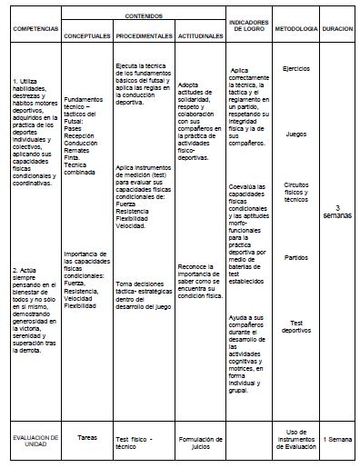

SEGUNDA UNIDAD: APRENDEMOS Y DOMINAMOS EL ESTILO LIBRE
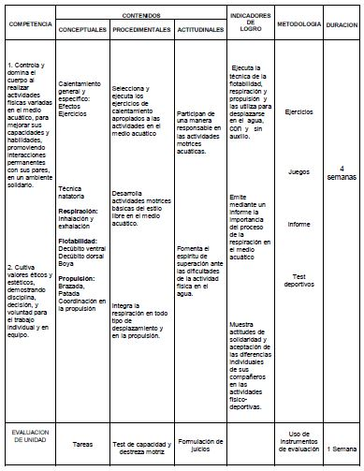

TERCERA UNIDAD: DISFRUTAMOS PRACTICANDO EL VOLEIBOL
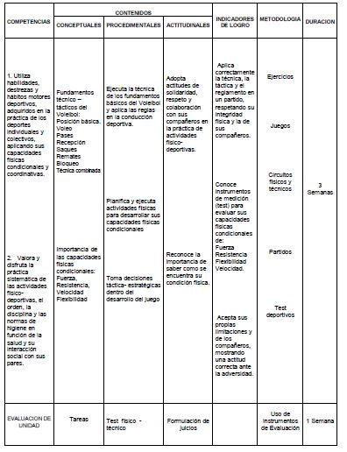

CUARTA UNIDAD: DISFRUTAMOS PRACTICANDO EL BASKETBALL
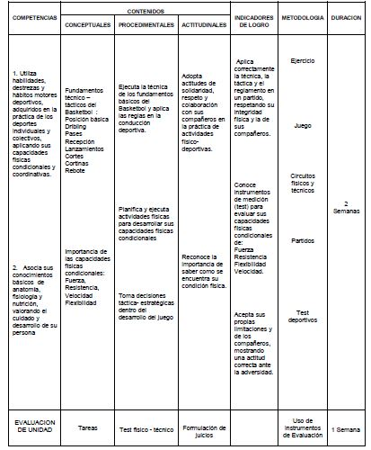

5.- METODOLOGÍA DEL APRENDIZAJE

En el diseño y enseñanza de una actividad o tarea motriz hay que tener presente y estimular en el estudiante los mecanismos de percepción, decisión y ejecución. Mecanismo de Percepción: Momento en que observa y se recibe la información del entorno de la tarea motriz. Mecanismo de Decisión: Procesa la información y toma decisiones para enfrentarse por si mismo a la solución de un problema motor y aplicarlo en distintas situaciones. Mecanismo de Ejecución: Es la respuesta motriz en base a la información que se dispone, o sea el momento en que se realiza la tarea motriz.

Las actividades o tareas motrices deben orientarse, a dotar a los estudiantes, de variadas estrategias metodológicas, que le permitan solucionar problemas motores, ello implica presentarlas como situaciones problemáticas para que el estudiante intente su solución.

Al interior de la clase se presentarán los test deportivos para medir las capacidades físicas condicionales y coordinativas y los instrumentos para evaluar los gestos deportivos de las disciplinas programadas que le sirvan de apoyo al estudiante para la solución de sus problemas.
Durante las actividades de aprendizaje se incentivará la práctica de valores como: respeto, disciplina, honestidad, solidaridad, laboriosidad, tolerancia, libertad, responsabilidad.

6.- RECURSOS
- Materiales: Balones, net, conos, elásticos, arcos, cestos, tablas de pateo, cronómetro.
- Infraestructura: Coliseo UDCH, piscina “Acuática”.
- Humanos: Alumnos del I ciclo de la Facultad de Medicina.

7.- EVALUACION

La evaluación será permanente teniendo en cuenta la demostración de habilidades y destrezas durante la solución de problemas planteados en las actividades de aprendizaje sobre los gestos técnicos del deporte programado, así como el desarrollo de sus capacidades físicas condicionales y coordinativas, empleando correctamente los procedimientos e instrumentos de medición. También se hará una evaluación de las actitudes y valores de cada estudiante.

Se emplearan los siguientes procedimientos de evaluación:
INICIAL: Ejecución de test para diagnosticar sus capacidades físico-técnicas.
PROCESO: Autoevaluación, coevaluación y heteroevaluación.
SUMATIVA: Medir el nivel de logros alcanzados

Criterios de Evaluación:
- Asistencia obligatoria y puntual con ropa de deporte para participar activamente en la práctica de la clase. El 30 % de inasistencias inhabilita la aprobación del curso.
- La calificación será en forma vigesimal de 0 a 20 en cada unidad.
- De la suma de los promedios de la Expresión Orgánico motriz, la Expresión Perceptivo motriz, y las actitudes ante el área, se obtiene el promedio de unidad.
- La nota aprobatoria mínima es de 11, considerando el medio punto a favor del alumno

8.- BIBLIOGRAFÍA

- MANUAL DE EDUCACION FISICA “ACTIVIDADES DE ENSEÑANZA
- APRENDIZAJE” Edit. Océano. España.2001.
- GOMEZ ROMERO, Julio “LOS CINCO DEL FUTSAL” Ministerio de
- Educación. Lima Perú. 2001.
- MINISTERIO DE EDUCACIÓN “PLANIFICACIÓN DIDACTICA PARA EL
- BASQUETBOL” Lima Perú. 2002.
- MÁLAGA, Luis “VOLEIBOL” Edit. Studium. Buenos Aires
- Argentina. 1995.
- PROF. ORLANDO J. HACES GERMAN “NATACIÓN
- LIC. SONIA MARTIN FERNANDEZ. Editorial. Pueblo Nuevo y Educación
- Ciudad de la Habana. 1993
- BRUGGMANN, Bernhart “100 JUEGOS DE FUTBOL” Edit. Hispano
- Europea. España. 1997.
- FEDERACIONES DEPORTIVAS REGLAMENTOS DE: FUTSAL, NATACION,
- VOLEIBOL, BASKETBOL.
Huacho, setiembre del 2014.

______________________________
Mg. Randolfo Nuñez Torreblanca
Docente del curso

